9.12.20.Тема: Практическое занятие №8.Определение удельного сопротивления проводников.

Цель работы: Познакомиться с определением удельного электрического сопротивления материала.

Оборудование: 1)Отрезок металлического проводника для измерения удельного сопротивления 2) Реостат.

Ход работы

1.Удельное электрическое сопротивление ρ- есть основная электрическая характеристика, т.к. она позволяет оценить сопротивление, оказываемое материалом при протекании через него электрического тока.
2.Чем меньше ρ, тем лучше проводниковый материал, т.к. он в большей мере способен проводить электрический ток.
3.Удельное электросопротивление ρ определяется из формулы хорошо известной в электротехнике:
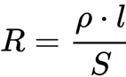
ρ — удельное сопротивление проводника, 𝑙 — длина проводника(м), 𝑆 — площадь его поперечного сечения(мм²), $R$—общее сопротивление проводника;
Общее сопротивление проводника $R$находят непосредственно измерением, а величину удельного электросопротивления находят по формуле:
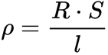
Удельное электросопротивление меди ρ_{медь}=0,0175г/см3
Удельное электросопротивление алюминияρ_{алюминий}=0,027г/см3
Эти значения показывают, что медь лучше проводит ток чем алюминий.
4.Для определения удельного электросопротивления используют образец:
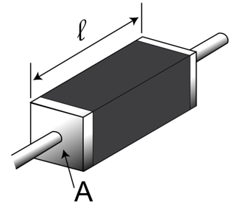
6.Удельное электросопротивление зависит от температуры и определяется по формуле:ρ_{t}=ρ₀ [1+ α(t-t₀)], где ρ_{t}—удельное электросопротивление при температуре; ρ_{t}— удельное электросопротивление при начальной температуре 0°С, 20°С, α-температурный коэффициент удельного сопротивления при начальной температуре; t—заданная температура в°С; t₀—начальная температура в°С; С повышением температуры удельное электросопротивление возрастает.

7.Вывод:

Вопросы:
1.Написать формулы для определения общего и удельного сопротивления проводника.
2.Как зависит значение проводимости от уд. сопротивления проводника?
3.Как зависит значение проводимости от температуры?

Практическое занятие выполнить на листах А 4 со штампами, рисунки можно выполнить от руки или приклеить.

Срок сдачи: 11.12.2020.
Выполненные задания присылать на электронную почту:dubinina20191608@yandex.ru

